Pneumatici invernali verdi con tecnologia avanzatissima per le auto elettriche

I primi pneumatici invernali al mondo in classe di energia A di Nokian Tyres

Nokian Tyres presenta lo pneumatico invernale a maggiore risparmio energetico nel settore automobilistico. Le auto elettriche che montano il nuovo Nokian Hakkapeliitta R2 dai test risultano avere una resistenza al rotolamento inferiore del 30% e una maggiore autonomia.

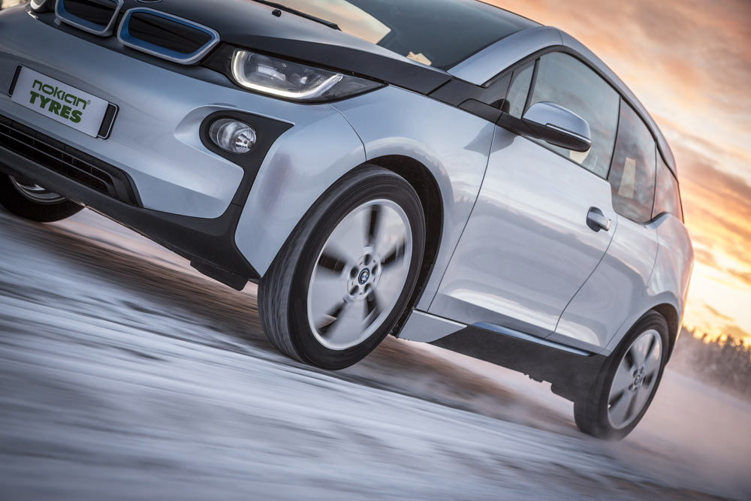
Nel gennaio 2015 Nokian Tyres presenta lo pneumatico invernale a maggior risparmio energetico a livello mondiale, che raggiunge la classe A secondo il sistema UE di etichette per pneumatici. Le auto elettriche che montano il nuovo Nokian Hakkapeliitta R2 dai test di confronto risultano avere una resistenza al rotolamento inferiore del 30% e una maggiore autonomia. Il Nokian Hakkapeliitta R2 senza chiodi, pneumatico nordico verde, è il primo pneumatico invernale sviluppato dal produttore più settentrionale del mondo per la straordinaria auto elettrica i3 di BMW.

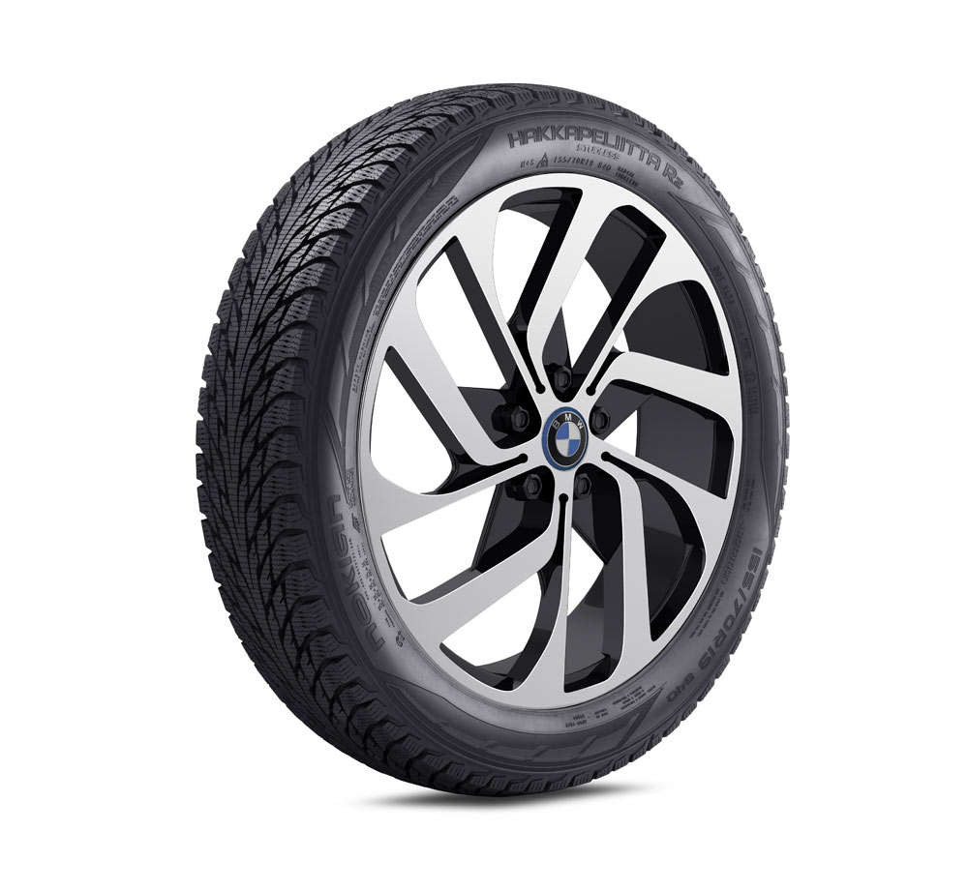
La novità dell'inventore finlandese degli pneumatici invernali Nokian Tyres, leader dell'innovazione e detentore di record mondiali, coniuga una resistenza al rotolamento estremamente bassa, una tenuta di prima classe e un eccezionale comfort di guida. Il risparmio energetico dovuto alla minore resistenza di rotolamento aumenta l’autonomia del veicolo. La nuova creatura della famiglia Nokian Hakkapeliitta nasce all’insegna della tecnologia verde del futuro e dell’efficienza energetica e consente una marcia sicura, economica e potente su neve e ghiaccio nelle difficili condizioni degli inverni nordici. Ha una dimensione di 155/70R19 84Q.

Maggiore autonomia per le auto elettriche

«Noi offriamo più tenuta in inverno, meno paura e in particolare una maggiore autonomia per la sempre crescente schiera dei guidatori di auto elettriche. L’obiettivo principale del nostro sviluppo del prodotto è quello di rendere la guida delle automobili più sicura e più ecologica, spiega Jarno Ahvenlammi, responsabile dello sviluppo del prodotto di Nokian Tyres.

«Finora nessuno pneumatico invernale ha raggiunto la classe A del sistema EU di etichette per pneumatici in fatto di resistenza al rotolamento come il nostro pneumatico Nokian Con il nuovo Nokian Hakkapeliitta R2 i guidatori di automobili elettriche possono godere di una resistenza al rotolamento del 30% inferiore rispetto a quella degli pneumatici invernali concorrenti presenti sul mercato, che hanno una resistenza al rotolamento di classe C ed E.»

Efficienza energetica e sicurezza in inverno: eSilica, il nuovo Nokian intelligente

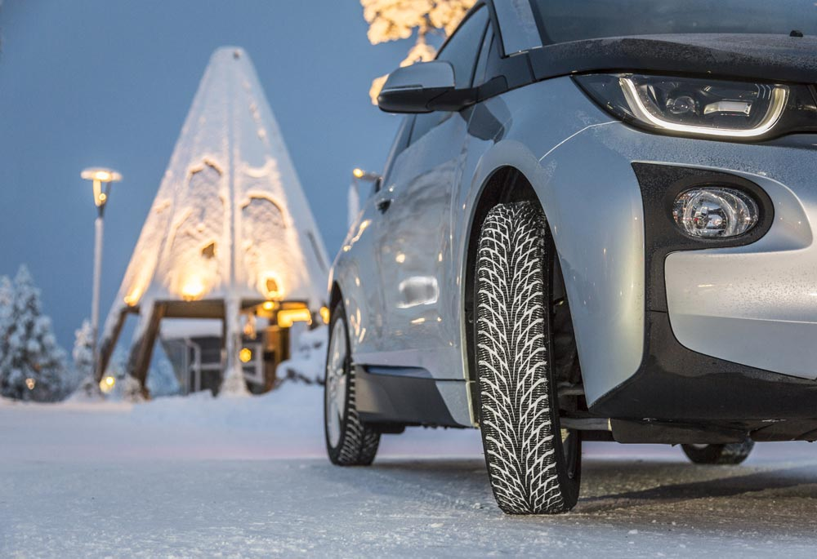
Le auto elettriche hanno un peso ridotto e un'aerodinamica perfezionata. Per questo rappresentano una sfida per gli sviluppatori di pneumatici. Il nuovo modello si basa sul Nokian Hakkapeliitta R2, vincitore di test, ottimizzandone tutti i suoi componenti strutturali per l’utilizzo nelle auto elettriche.

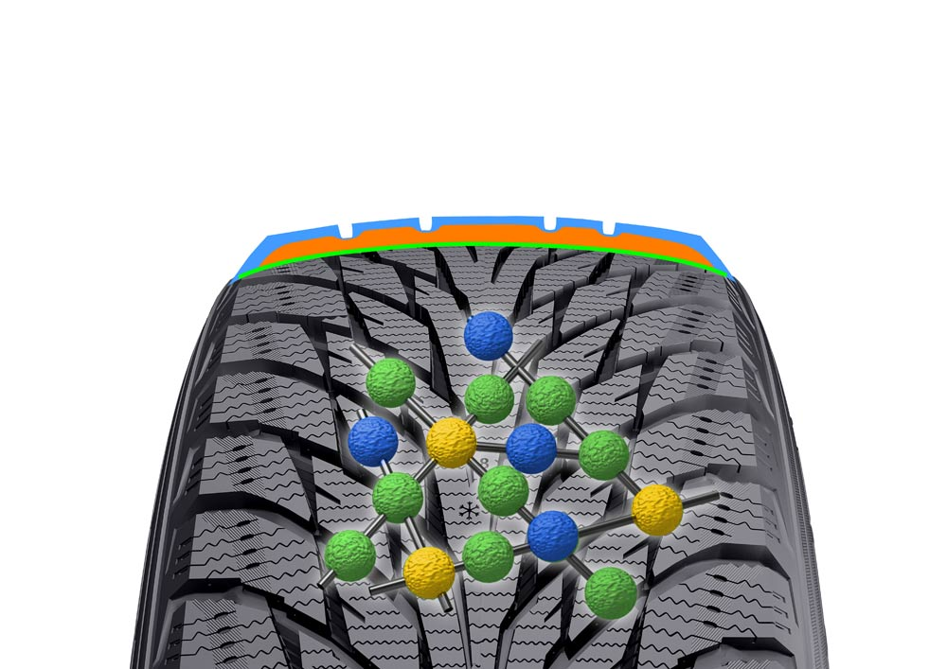
«Il nostro nuovo concetto tecnologico, testato a fondo, rende stabile e rigido il corpo dello pneumatico, riducendo al minimo, insieme a diversi nuovi componenti dei materiali, la produzione del calore e la sua deformazione interna. Questo consente di ottenere valori record in fatto di riduzione della resistenza al rotolamento. In futuro utilizzeremo la stessa tecnologia per tutti gli altri nostri pneumatici invernali», spiega Ahvenlammi, responsabile dei test e dello sviluppo dei prodotti speciali di Nokian Tyres per le auto elettriche.

La resistenza al rotolamento corrisponde all’energia che si perde con il contatto con la strada dello pneumatico e con la sua deformazione. Per ridurre la resistenza al rotolamento è necessario il controllo completo del complesso rapporto tra struttura del pneumatico, battistrada e componenti della gomma. Molti resteranno sicuramente sorpresi dal fatto che uno pneumatico invernale di qualità elevata offre una resistenza al rotolamento inferiore rispetto a quella di uno pneumatico estivo. Il risparmio energetico dovuto alla minore resistenza al rotolamento aumenta l’autonomia del veicolo. Per ottimizzare l’efficienza energetica e la sicurezza del nuovo Nokian Hakkapeliitta R2 per auto elettriche e ibride è stato necessario sviluppare mescole di gomma di tipi del tutto nuovi.

Le catene di molecole della mescola del battistrada dell'intelligente Nokian eSilica di nuova generazione si uniscono alle particelle di silice, creando una combinazione molto resistente e flessibile allo stesso tempo. La mescola funziona ottimamente in un ampio spettro di temperatura, migliorando la tenuta invernale e riducendo ulteriormente la resistenza al rotolamento.

Solida tenuta su ghiaccio, neve e su fondo stradale bagnato

Le lamelle e le scanalature del battistrada simmetrico funzionano in modo attivo indipendentemente dal livello di tenuta e dalla temperatura. La mescola del nuovo Nokian Hakkapeliitta offre una straordinaria tenuta su ghiaccio, neve e fondo stradale bagnato, con un’eccellente resistenza all'usura. L’olio di colza utilizzato per la mescola aumenta la resistenza allo strappo, la sua durata e migliora la tenuta su neve e ghiaccio.

Il profilo aggressivo a freccia del battistrada, utilizzato già per lo pneumatico vincitore di test Nokian Hakkapeliitta R2, e le innovazioni in materia di sicurezza, come le particelle ad alta aderenza a forma di cristallo e le lamelle a pompa del concetto Cryo Cristal garantiscono una manovrabilità equilibrata e migliorata nonché un’eccellente tenuta invernale, anche sul ghiaccio bagnato.

Stretta collaborazione con i produttori di automobili

Nokian Tyres, pioniere nel settore degli pneumatici, è noto per i suoi prodotti di qualità elevata, ma che al contempo sono anche sicuri ed ecologici. Sono accuratamente personalizzati per vari mercati e diversi ed esigenti scopi di utilizzo, come ad esempio l'Italia o la Scandinavia. Più della metà degli strumenti per lo sviluppo dei prodotti vengono utilizzati per i test.

«Noi lavoriamo in stretta collaborazione con i produttori leader di automobili per poter offrire gli pneumatici migliori e più moderni del settore agli automobilisti che vogliono farcela nel duro inverno nordico o che vogliono raggiungere la loro meta con sicurezza e rapidità nel più mite inverno italiano», afferma Petri Niemi, Business Manager di Nokian Tyres. «Il nostro eccezionale successo nei test a confronto è anche una prova del successo della nostra strategia. Quest’inverno i nostri pneumatici invernali hanno riportato più di 40 vittorie nei test di riviste automobilistiche, il che rappresenta un vero record.»

Crescente assortimento di pneumatici invernali, anche per auto elettriche e ibride

Il nuovo Nokian Hakkapeliitta R2 è adatto per le auto elettriche i3 di BMW. A gennaio 2015 sarà disponibile per gli automobilisti nei mercati principali di Nokian Tyres, come la Scandinavia e la Russia, ma anche in altri mercati, in cui l’inverno è veramente rigido. Il Nokian Hakkapeliitta R2 senza chiodi nelle dimensioni da 215/45R20 95R XL, sviluppato per il nuovo modello sportivo BMW i8 Hybrid, viene presentato nel febbraio/marzo 2015.

La famiglia degli pneumatici invernali Nokian Hakkapeliitta dell’inventore del primo pneumatico invernale del mondo comprende anche il Nokian Hakkapeliitta 8 con chiodi e il Nokian Hakkapeliitta R2 senza chiodi per le automobili elettriche Tesla S e anche per altri modelli. Quasi tutti gli acquirenti in Norvegia, per le loro auto elettriche hanno scelto come pneumatico invernale il Nokian Hakkapeliittas, per ottenere la miglior tenuta e il maggior comfort di guida possibili in ogni condizione meteo invernale.

Principali innovazioni

L’intelligente Nokian eSilica. Maggiore autonomia, tenuta invernale ottimizzata. La mescola della gomma, che funziona ottimamente in un ampio spettro di temperature, offre una resistenza al rotolamento estremamente bassa e ottimizza la tenuta invernale. Le catene di molecole della mescola del battistrada dell'intelligente Nokian eSilica si uniscono alle particelle di silice, creando una combinazione molto resistente e flessibile allo stesso tempo. Le lamelle e le scanalature del battistrada simmetrico funzionano in modo attivo indipendentemente dal livello di tenuta e dalla temperatura. La mescola del nuovo Nokian Hakkapeliitta offre una straordinaria tenuta su ghiaccio, neve e fondo stradale bagnato, con un’eccellente resistenza all’usura. L’olio di colza utilizzato per la mescola aumenta la resistenza allo strappo, la sua durata e migliora la tenuta su neve e ghiaccio.

Il concetto Cryo Cristal di Nokian. Tenuta invernale di prima classe, maggiore manovrabilità. Alla mescola sono state aggiunte particelle ad alta aderenza della durezza del diamante a forma di cristalli poligonali, per migliorare le tenuta sul ghiaccio andando ad aggrapparsi sul manto stradale ghiacciato.

Lamelle a pompa. Maggiore tenuta sul bagnato. Le lamelle a forma di tasca sulla spalla dello pneumatico rimuovono l’acqua e la pompano addirittura dalla superficie stradale, garantendo in questo modo una tenuta stabile e resistente. Il maggiore volume delle lamelle a pompa, coperte da brevetto, e il grande numero delle lamelle a zig-zag migliorano ulteriormente la tenuta su fondi bagnati e ghiacciati.

Artigli per ghiaccio e neve Più aderenza su ghiaccio e neve. Gli artigli per ghiaccio e neve tra i blocchi del profilo migliorano la tenuta su ghiaccio e neve, in particolare in frenata e in accelerazione.

Attivatori lamellari. Migliore aderenza su ghiaccio e neve. Gli attivatori lamellari sugli angoli del profilo aumentano la funzionalità delle lamelle sui fondi scivolosi. La lamella più larga attiva quella più stretta.

Artigli per neve bagnata. Evitate l’aquaplaning con neve bagnata. Per evitare l’acquaplaning con neve bagnata sono stati sviluppati i blocca fango triangolari installati sulle zone critiche delle spalle. Gli artigli per neve bagnata sulle spalle consentono una tenuta ottimale anche con neve più pesante e impediscono che questa si inserisca tra i blocchi dei profili.

Nuovo Nokian Hakkapeliitta R2: sicurezza nordica verde

La ridottissima resistenza al rotolamento ottimizza l’autonomia

Sicurezza di alto livello su ghiaccio e neve

Marcia comoda e silenziosa sulle difficili strade nordiche

Dimensioni del pneumatico: 155/70R19 84Q

www.nokiantyres.it
Servizi auto e pneumatici Vianor di Nokian Tyres:
http://vianor.it

Redazione: Dr. Falk Köhler

Didascalie delle foto

New_Nokian_Hakkapeliitta_R2_BMWi3_b.jpg
Didascalia:

Il primo pneumatico invernale del mondo in classe energetica A di Nokian Tyres offre una resistenza al rotolamento del 30% inferiore e una maggiore autonomia per le auto elettriche come la i3 di BMW Foto: Nokian Tyres

Nokian_Hakkapeliitta_R2_BMWi3_c.jpg
Didascalia:

Pneumatico invernale dal massimo risparmio energetico al mondo: il Nokian Hakkapeliitta R2 con classe energetica A, resistenza al rotolamento inferiore del 30% e maggiore autonomia per le auto elettriche come la i3 di BMW Foto: Nokian Tyres

New_Nokian_Hakkapeliitta_R2_BMWi3_l.jpg
Didascalia:

Grazie alla più avanzata tecnologia di pneumatici invernali per le auto elettriche il Nokian Hakkapeliitta R2 offre una resistenza al rotolamento estremamente ridotta, una tenuta di alta qualità e uno straordinario comfort di marcia Foto: Nokian Tyres

Nokian_Intelligent_eSilica_Nokian_Hakkapeliitta_R2.jpg
Didascalia:

Il nuovo intelligente eSilica offre una maggiore autonomia, una ridottissima resistenza al rotolamento e ottimizza la tenuta invernale. Le catene di molecole della mescola del battistrada dello pneumatico invernale si uniscono alle particelle di silice, creando una combinazione molto resistente e flessibile. Foto: Nokian Tyres

Download foto Nokian Hakkapeliitta R2: Il primo pneumatico invernale del mondo in classe energetica A di Nokian Tyres per le auto elettriche:
www.nokiantyres.com/HakkapeliittaeR2

Video

I primi pneumatici invernali al mondo in classe di energia A di Nokian Tyres:
http://youtu.be/Wo4omb0Eil4

Nokian Tyres' R&D Manager Jarno Ahvenlammi presenta lo pneumatico invernale a maggiore risparmio energetico:
http://youtu.be/hlluSTKTSm8

Ulteriori informazioni

Nokian WR vince i test degli pneumatici invernali di "Auto Bild" nel 2014
http://www.nokiantyres.it/azienda/comunicazioni/nokian-wr-vince-i-test-degli-pneumatici-invernali-di-auto-bild-nel-2014/

Risultati positivi prove pneumatici Nokian:
http://www.nokiantyres.com/innovation/test-success/

Ivalo Test Center – L'Inferno bianco
http://youtu.be/CQngcAs8vDQ

Nokian Tyres presenta il primo pneumatico invernale chiodato/non chiodato al mondo:
http://www.nokiantyres.it/azienda/comunicazioni/nokian-tyres-presenta-il-primo-pneumatico-invernale-chiodato-non-chiodato-al-mondo-2

Nokian Tyres Fastest on Ice: il nuovo pneumatico Nokian Hakkapeliitta 8 stabilisce il nuovo record mondiale: 335,713 km/h!:
http://www.nokiantyres.it/azienda/comunicazioni/nokian-tyres-fastest-on-ice-il-nuovo-pneumatico-nokian-hakkapeliitta-8-stabilisce-il-nuovo-record-2/

80 anni fa Nokian Tyres ha inventato i pneumatici invernali:
http://www.nokiantyres.it/azienda/comunicazioni/80-anni-fa-nokian-tyres-ha-inventato-i-pneumatici-invernali-2/

Prove in condizioni estreme:
http://www.nokiantyres.it/innovazioni/i-test/

Nokian Tyres è specialista degli pneumatici invernali leader nel mondo, pluripremiato, inventore dello pneumatico invernale, titolare del record del mondo e leader nell'innovazione

In qualità di specialista degli pneumatici invernali leader nel mondo, più volte vincitore dei test e inventore dello pneumatico invernale, Nokian Tyres offre gli pneumatici più sicuri per le condizioni nordiche del manto stradale. Gli innovativi pneumatici Nokian finlandesi mostrano le loro qualità elevate da 80 anni, in particolare sulla neve, sul ghiaccio, con un clima rigido e in situazioni di guida critiche. Gli pneumatici invernali Nokian di serie segnano un nuovo record mondiale nel guinness dei primati con una velocità massima che raggiunge i 335,713 km/h su ghiaccio con un'automobile, confermandosi come i più veloci. In qualità di leader di innovazione, Nokian Tyres ha presentato il primo pneumatico invernale non chiodato al mondo, con chiodi che fuoriuscivano alla pressione di un pulsante per migliorare il grip dello pneumatico.

Oltre a questo tipo di prodotti, Nokian produce anche pneumatici speciali, ideati per le condizioni meteorologiche italiane e per le alte velocità che si raggiungono sulle autostrade italiane. Gli pneumatici Nokian garantiscono la massima sicurezza e presentano una compatibilità ambientale a basso consumo di carburante. L'azienda Nokian è il marchio più conosciuto e apprezzato nei paesi scandinavi e in Russia e gode di un'immagine straordinariamente positiva.

Gli pneumatici invernali Nokian WR sono vincitori di test e hanno conseguito numerosi altri successi nei test.

Gli pneumatici invernali Nokian WR ottimizzati per i requisiti italiani hanno vinto numerosi test e hanno ottenuto moltissimi altri riconoscimenti. Gli pneumatici invernali Nokian WR D3 vincono il test degli pneumatici invernali 2014 della rivista "Auto Bild" aggiudicandosi il voto migliore "esemplare" Il comportamento di marcia sicuro e brevi spazi di frenata hanno ottenuto il risultato migliore con il voto 2+ sulla neve. Gli pneumatici invernali Nokian hanno vinto anche i test 2014 condotti da Auto Club Europa ACE, GTÜ, "Auto Bild allrad", "OFF ROAD" e ARBÖ. Gli straordinari pneumatici finlandesi hanno ricevuto i voti migliori "esemplare" e "molto consigliato" anche in questi test.

Lo scorso inverno gli pneumatici Nokian sono risultati vincitori in oltre 40 test sugli pneumatici invernali condotti da riviste automobilistiche in Germania e in Europa, confermando così la buona immagine del marchio premium scandinavo.

Gli pneumatici Nokian hanno ottenuto il voto "buono" nel test sugli pneumatici estivi 2014 dell'ADAC e della Stiftung Warentest e hanno vinto il test condotto da "OFF ROAD"

Gli pneumatici estivi Nokian hanno riportato diverse vittorie nei test e offrono un’elevata sicurezza facendo anche risparmiare carburante. Gli pneumatici estivi Nokian Line, con "buono", ottengono il miglior giudizio nel test sugli pneumatici estivi 2014 dell'Automobile Club tedesco ADAC e dell'organizzazione tedesca per la difesa dei consumatori Stiftung Warentest; e con "particolarmente consigliato" si collocano nel gruppo di testa dei vincitori dei test. Gli pneumatici Nokian ottengono quindi un doppio successo nelle due dimensioni più vendute sottoposte ai test, per la classe compatta e media e per le utilitarie.

Il vincitore del test sugli pneumatici estivi SUV 2014 condotto dalla rivista tedesca "OFF ROAD" è il Nokian Z SUV che si è aggiudicato il miglior voto di "MOLTO CONSIGLIATO". E taglia per primo il traguardo anche nel "SUV MAGAZIN".

In 121 rapporti di prova dall'autunno 2011 alla primavera 2014 gli pneumatici Nokian hanno vinto o si sono posizionati nel gruppo di testa per 70 volte e ottenuto il giudizio di buono o consigliato per 51 volte, e questo solo in Europa centrale.

La garanzia Nokian Satisfaction è un fattore vincente all'atto dell'acquisto

Nokian Tyres fornisce una garanzia di soddisfazione. Questo significa che se per qualsiasi motivo un acquirente non dovesse essere soddisfatto dei propri nuovi pneumatici Nokian, entro 14 giorni potrà sostituirli con un altro set di pneumatici presso il proprio rivenditore. Montaggio ed equilibratura sono gratuiti. La garanzia Nokian Satisfaction offre nettamente più vantaggi rispetto alle normali garanzie di prodotto, dando all'automobilista la serenità e la soddisfazione di una protezione totale.

Più sicurezza grazie alle innovazioni: indicatore invernale dello spessore del battistrada con fiocco di neve e indicatore dello spessore battistrada con avviso di aquaplaning

Un indicatore invernale con fiocco di neve contenuto sul pneumatico invernale Nokian WR segnala in millimetri lo spessore del battistrada con un numero compreso fra 8 e 4. Il fiocco di neve è visibile fino a 4 millimetri. Quando scompare, si dovrebbero sostituire i pneumatici invernali. Per impedire l’aquaplaning, l’aquaplaning su neve bagnata e per garantire una sufficiente tenuta su neve, le scanalature devono avere uno spessore di almeno 4 millimetri sia nei pneumatici estivi che in quelli invernali.

L’indicatore dello spessore del battistrada della Nokian nei pneumatici estivi segnala all’automobilista lo spessore del battistrada con numeri compresi fra l’8 e il 3. Uno speciale indicatore avverte il conducente attraverso un simbolo a forma di goccia in caso di pericolo di aquaplaning. Se il battistrada si è ridotto a quattro millimetri l’indicatore scompare, segnalando in questo modo che il rischio è aumentato. Non c’è nessun altro produttore di pneumatici che offre queste innovazioni.

Nokian Tyres realizza nel 2013 un fatturato di 1.521 milioni di Euro

Nel 2013 Nokian Tyres ha realizzato un fatturato di 1521 milioni di euro e conta oltre 4000 collaboratori. Nell’Europa centrale Nokian Tyres è presente in dieci paesi con società distributrici di proprietà del gruppo. L'azienda fa parte anche dei servizi auto e pneumatici Vianor, che vanta 1200 aziende specializzate in 27 paesi.

www.nokiantyres.it
Servizi auto e pneumatici Vianor di Nokian Tyres:
http://vianor.it/

Contatto responsabile stampa:
Dr. Falk Köhler PR
Dr. Falk Köhler
Tel. +49 40 / 54 73 12 12
Fax +49 40 54 73 12 22
E-mail Dr.Falk.Koehler@Dr-Falk-Koehler.de
www.Dr-Falk-Koehler.de
Ödenweg 59
D-22397 Amburgo
Germania

Se possibile si richiede copia documento, da inviare cortesemente a Dott. Falk Köhler PR

Ulteriori informazioni:

www.twitter.com/NokianTyresCom
www.youtube.com/NokianTyresCom
www.facebook.com/nokiantyres
www.linkedin.com/company/nokian-tyres-plc
Motorist Blog:
http://hakkapedia.us/blog/en
Expert blog:
http://nordictyreblog.com/

Nokian Tyres Italia

North Tyres s.r.l. - Agente esclusivo Nokian Tyres
Angelo Giandelli, Tel. +39 02 95736111,
E-mail angelo.giandelli@nokiantyres.com

www.nokiantyres.it

Nokian Tyres Europa
Nokian Tyres s.r.o

V Parku 2336/22

148 00 Praha 4
Czech Republic
Business Director Central Europe Dieter Köppner, Tel. +420 222 507 761,
E-mail dieter.koppner@nokiantyres.com

Technical Customer Service Manager CE Sven Dittmann, Dipl.-Ing., Tel. +49 8143 444 850

E-Mail sven.dittmann@nokiantyres.com

Marketing Manager Lukáš Líbal, Tel. +420 222 507 759

E-Mail lukas.libal@nokiantyres.com

www.nokiantyres.it

Nokian Tyres Finlandia, sede centrale
Nokian Tyres plc
Pirkkalaistie 7
P.O.Box 20
37101 Nokia
Finland
Product Development Manager Jarno Ahvenlammi, Tel. +358 10401 7741
E-Mail jarno.ahvenlammi@nokiantyres.com
Business Manager Petri Niemi, Tel. +358 10401 7646
E-Mail petrij.niemi@nokiantyres.com
Product Manager Central Europe Stéphane Clepkens, Tel. +358 50 462 7536
E-Mail stephane.clepkens@nokiantyres.com

www.nokiantyres.it

